检 测 报 告

试验名称:总成性能-静态舒适性体压分布

主检： |  | 日期： | 2023年3月8日
审核： |  | 日期： | 2022年12月23日
批准： |  | 日期： | 2022年12月23日

北京光华荣昌汽车部件有限公司实验室

声 明

- 报告无实验室“检测专用章”无效。
- 报告无主检、审核、批准人签字无效。
- 报告涂改无效。
- 复制报告未重新加盖“检测专用章”无效。
- 对检测报告若有异议，请收到报告后15个工作日内通知实验室。
⑹ 送样检测仅对样品负责。
⑺ 电子版报告无安全密码无效。

试验单位：北京光华荣昌汽车部件有限公司实验室
地 址：北京市昌平区流村镇工业园区
电 话： (010) 60793358-5711 邮 编：102200

样品名称 | 驾驶员座椅总成（光华荣昌）  驾驶员座椅总成(格拉默)  驾驶员座椅总成（伊思林）  驾驶员座椅总成（东风李尔）  驾驶员座椅总成（光华荣昌2）  驾驶员座椅总成（一汽）  驾驶员座椅总成（重汽） | 车 型 | /
样品件号 | / | 样品数量 | 7件
委托单位 | 智能气控产品开发部 | 生产单位 | /
送样者及其 联系方式 | 李宁  电话：18040495900 | 送样日期 | 2023年9月1日
试验地点 | 北京光华荣昌汽车部件有限公司  实验室 | 试验日期 | 2023年9月14日
试验项目 | 总成性能-减震性能和固有频率
试验标准 | QCT 55
样品状态 | 外购件
试验结论 | 对2023年9月1日座椅开发部送检的驾驶员座椅总成（光华荣昌）、驾驶员座椅总成(格拉默)、驾驶员座椅总成（伊思林）、驾驶员座椅总成（东风李尔）、驾驶员座椅总成（光华荣昌2）、驾驶员座椅总成（一汽）、驾驶员座椅总成（重汽）按照 QCT 950-2019标准进行温升速率性能试验，其结果不符合目标要求。
备 注 | /

一、试验条件
试验时间： | 2023年9月14日—2024年3月22日
试验地点： | 北京光华荣昌汽车部件有限公司实验室
试验人员： | 祁翔
环境温/湿度： | 温度：23℃；湿度： 52%
二、试验仪器设备
序号 | 设备名称 | 设备编号 | 规格型号 | 厂家 | 精度 | 有效期
1 | 六自由度摇摆台 | Q-062 | RC/ZDT-6/3-300(H) | 四平锐创动感电子科技有限公司 | 平移：X、Y、Z≤±0.75mm  角度：X≤±0.14°、Y≤±0.145°、Z≤±0.19°  行程回差：≤1mm  位置漂移：≤0.25mm | 2024年7月8日
2 | 数采采集系统 | Q-069 | INV3062V | 北京东方振动和噪声技术研究所 | / | 2024年7月16日
三、试验方法及评价标准
1、试验方法
将座椅固定在试验台上，配载65±5kg的假人，使用0.5Hz~20Hz的正弦激励或用0.5~20Hz的宽带白噪声信号激励，分别在座垫以及座椅下方的试验台上测量加速度，计算传递率。如果为悬挂座椅则需要在测量前进行2个小时的预振动，振动负载为51kg。
2、评价标准
固有频率为1~2Hz，最大传递率<1.7
四、标准偏离
1、标准偏离
/
五、试验结果
1、试验结果
样品名称 | 样品编号 | 固有频率（Hz） |  |  | 最大传递率
 |  | 阻尼大 | 阻尼中 | 阻尼小 | 阻尼大 | 阻尼中 | 阻尼小
驾驶员座椅总成（光华荣昌） | 102-001-202307 | 1.0 | 1.2 | 1.4 | 1.4 | 1.8 | 2.6
驾驶员座椅总成(格拉默) | 102-002-202307 | 1.0 | 1.0 | 1.0 | 1.0 | 1.9 | 2.1
驾驶员座椅总成（伊思林） | 102-003-202307 | 5.2 | 1.0 | 1.0 | 1.7 | 1.3 | 1.7
驾驶员座椅总成（东风李尔） | 102-004-202307 | 3.6 | 1.1 | 1.3 | 1.3 | 1.4 | 2.5
驾驶员座椅总成（光华荣昌2） | 102-005-202307 | 1.04 | 1.10 | 1.10 | 1.38 | 2.01 | 2.58
驾驶员座椅总成（一汽） | 102-006-202307 | 1.04 | 1.10 | 1.16 | 1.24 | 1.46 | 2.01
驾驶员座椅总成（重汽） | 102-007-202307 | 1.04 | 1.10 | 1.10 | 1.48 | 1.75 | 1.74

六、试验照片
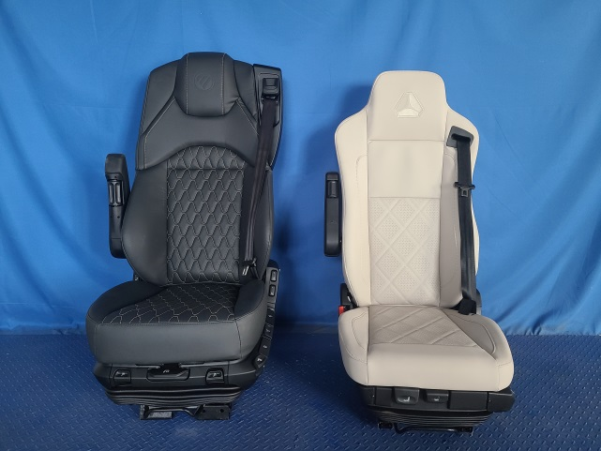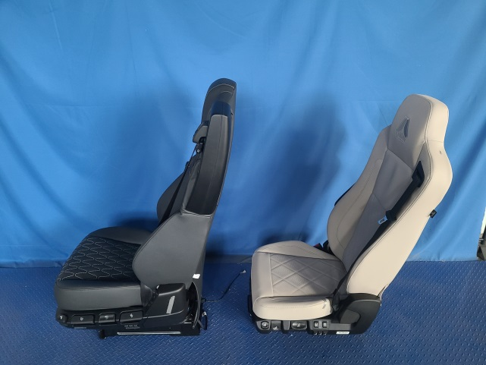
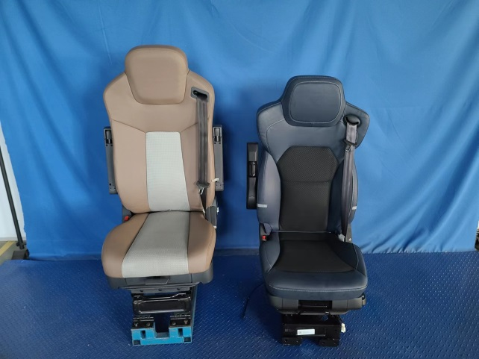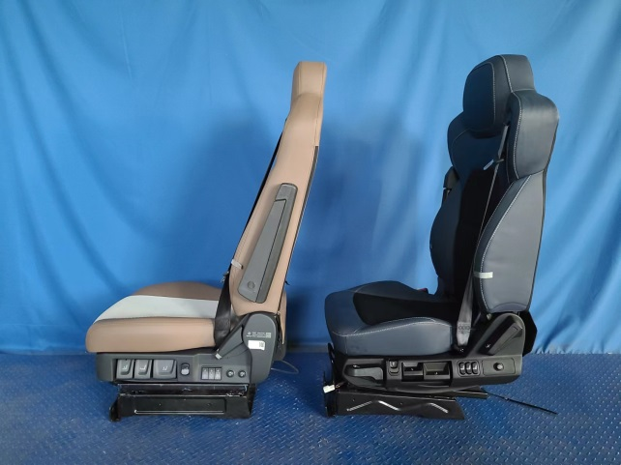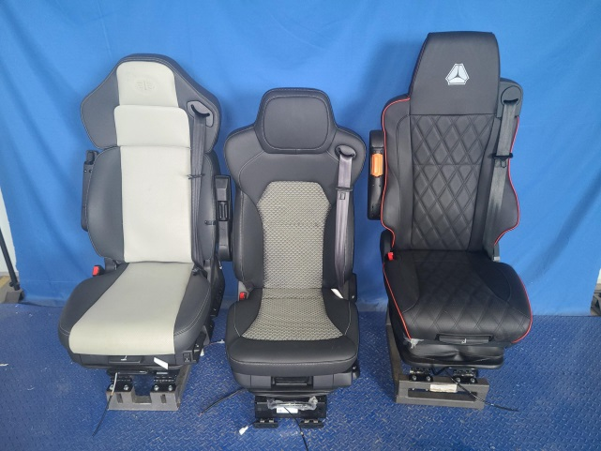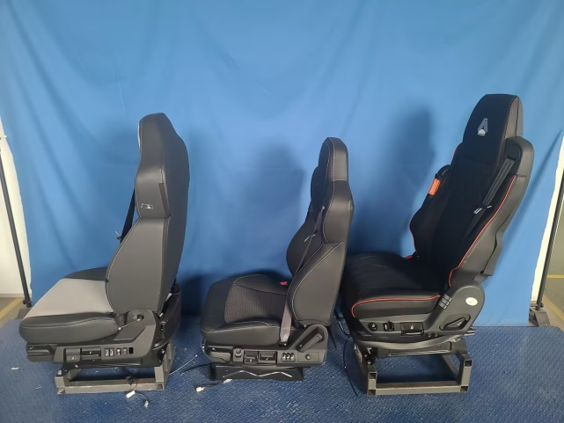
试验前
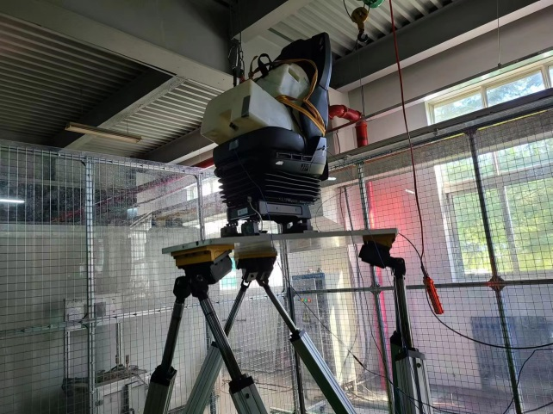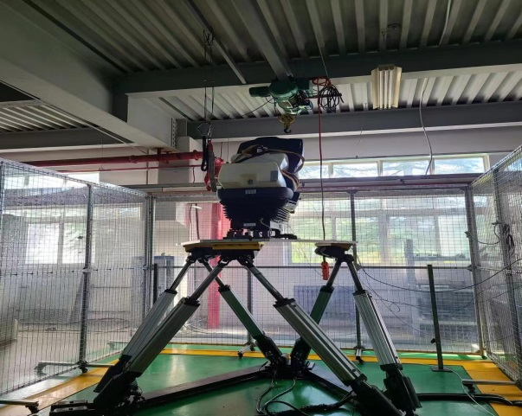
试验中
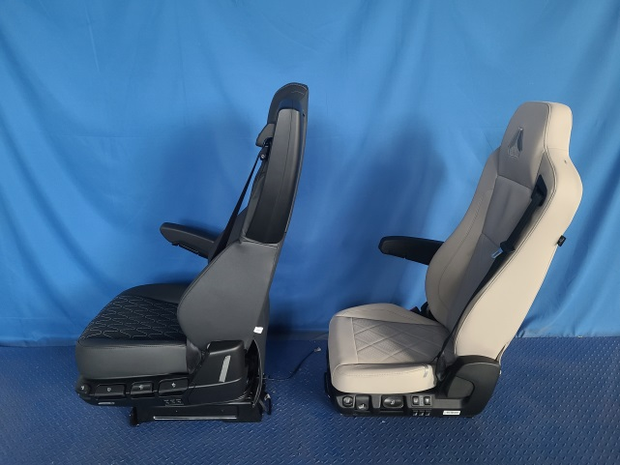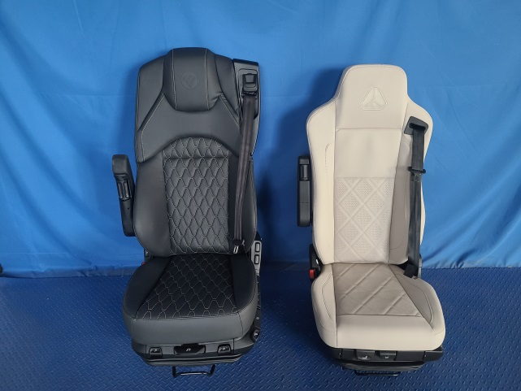
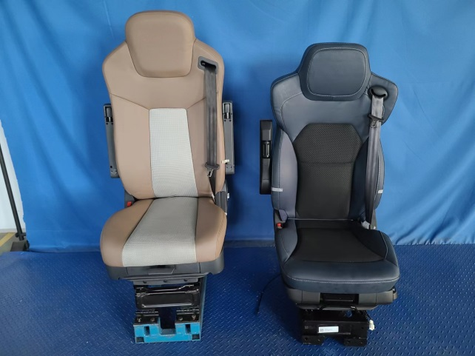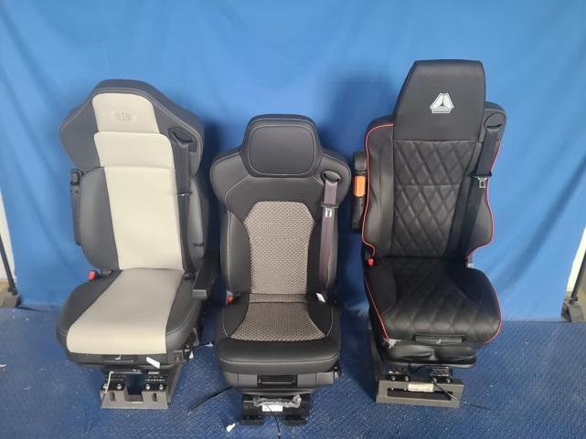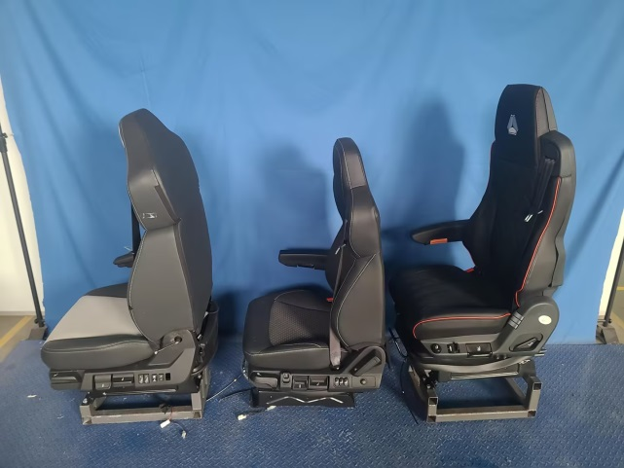
试验后
**报告结束**

